**Лабораторная работа №7**

**Задание 1.***Уменьшение числа объектов в модели методом косвенной адресации.*

Базовые операторы*: function, variable, table, qtable, priority.*

На вход многоканальной системы с тремя каналами обслуживания поступает экспоненциальный поток заявок со средним интервалом поступления *a* единиц модельного времени. Каждая заявка с равной вероятностью 0,2 относится к одному из пяти видов: 1,  2, 3, 4 или 5. Среднее время обслуживания заявок каждого типа составляет соответственно *b*, *c*, *d*, *e*, *f* единиц модельного времени. Чем меньше среднее время обслуживания заявки, тем выше ее приоритет. Необходимо построить модель, позволяющую оценить средние значения времени ожидания заявок каждого вида, а также распределения общего времени ожидания в очереди и общего времени пребывания в системе.

|  |  |  |  |  |  |  |
| --- | --- | --- | --- | --- | --- | --- |
| Вариант | *a* | *b* | *c* | *d* | *e* | *f* |
| 9 | 160 | 130 | 120 | 100 | 110 | 90 |

VXOD STORAGE 3

ZAY FUNCTION RN1,D5

.2,1/.4,2/.6,3/.8,4/1,5

OBS FUNCTION P1,D5

1,130/2,120/3,100/4,110/5,90

PRIO FUNCTION P2,D5

1,1/2,4/3,5/4,3/5,2

STAT TABLE M1,80,10,8

GENERATE (Exponential(1,0,160))

ASSIGN 1,FN$ZAY

ASSIGN 2,P1

ASSIGN 3,P1

ASSIGN 1,FN$OBS

ASSIGN 2,FN$PRIO

PRIORITY P2

QUEUE P3

ENTER VXOD

DEPART P3

ADVANCE P1

LEAVE VXOD

TABULATE STAT

TERMINATE

GENERATE 1440

TERMINATE 1

START 1

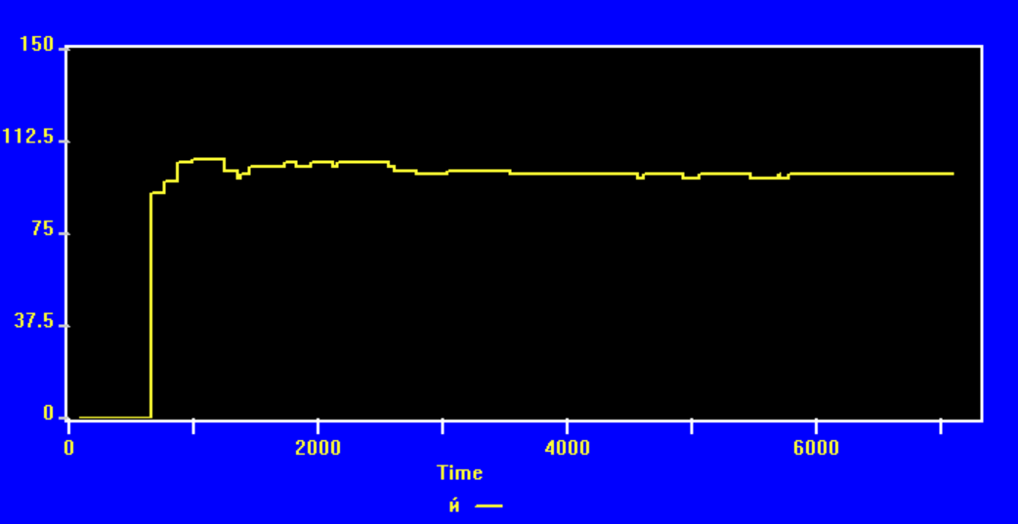

GPSS World Simulation Report - Untitled Model 3.8.1

Friday, October 28, 2016 18:15:43

START TIME END TIME BLOCKS FACILITIES STORAGES

0.000 72000.000 16 0 1

NAME VALUE

OBS 10002.000

PRIO 10003.000

QUE 10004.000

STAT 10005.000

VXOD 10000.000

ZAY 10001.000

LABEL LOC BLOCK TYPE ENTRY COUNT CURRENT COUNT RETRY

1 GENERATE 452 0 0

2 ASSIGN 452 0 0

3 ASSIGN 452 0 0

4 ASSIGN 452 0 0

5 ASSIGN 452 0 0

6 ASSIGN 452 0 0

7 PRIORITY 452 0 0

8 QUEUE 452 0 0

9 ENTER 452 0 0

10 DEPART 452 0 0

11 ADVANCE 452 0 0

12 LEAVE 452 0 0

13 TABULATE 452 0 0

14 TERMINATE 452 0 0

15 GENERATE 50 0 0

16 TERMINATE 50 0 0

QUEUE MAX CONT. ENTRY ENTRY(0) AVE.CONT. AVE.TIME AVE.(-0) RETRY

1 1 0 85 84 0.000 0.245 20.786 0

2 3 0 93 90 0.002 1.889 58.561 0

3 1 0 100 96 0.001 0.491 12.268 0

4 1 0 90 87 0.002 1.210 36.289 0

5 1 0 84 82 0.001 0.452 18.999 0

STORAGE CAP. REM. MIN. MAX. ENTRIES AVL. AVE.C. UTIL. RETRY DELAY

VXOD 3 3 0 3 452 1 0.690 0.230 0 0

TABLE MEAN STD.DEV. RANGE RETRY FREQUENCY CUM.%

QUE 0.491 2.725 0

_ - 1.000 96 96.00

1.000 - 2.000 0 96.00

2.000 - 3.000 0 96.00

3.000 - 4.000 0 96.00

4.000 - _ 4 100.00

STAT 110.758 15.496 0

80.000 - 90.000 82 18.14

90.000 - 100.000 97 39.60

100.000 - 110.000 89 59.29

110.000 - 120.000 93 79.87

120.000 - 130.000 85 98.67

130.000 - 140.000 0 98.67

140.000 - _ 6 100.00

FEC XN PRI BDT ASSEM CURRENT NEXT PARAMETER VALUE

503 0 72070.337 503 0 1

504 0 73440.000 504 0 15

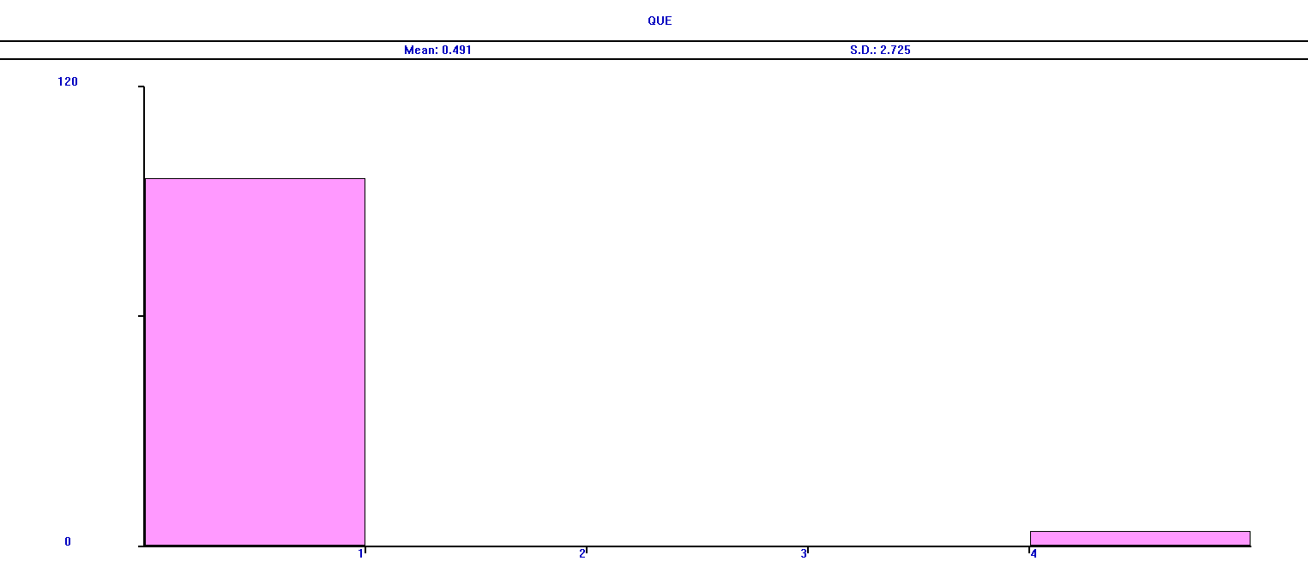

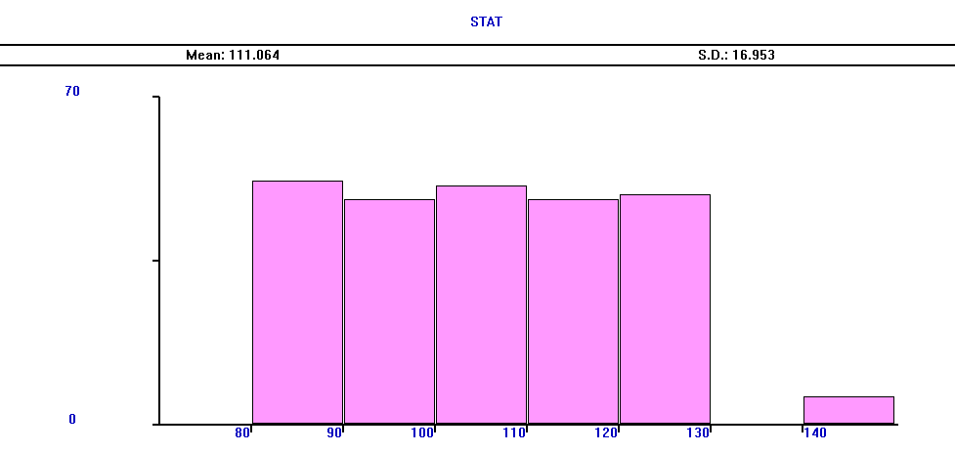

**Задание 2.***Обработка временных узлов для моделей со списками пользователя.*

Базовые операторы*: variable, transfer, assign, priority,  preempt, gate, test, link, unlink.*

На вычислительный комплекс коммутации сообщений поступают сообщения от трех абонентов и далее передаются по двум каналам передачи данных со скоростью 1кб/с. Длительности интервалов между сообщениями от каждого абонента распределены по экспоненциальному закону с интенсивностью λ 1/c. Сообщения равновероятно могут принадлежать одной из двух категорий: команды или иная информация. Команды обладают абсолютным приоритетом. Длины сообщений – команд равномерно распределены в интервале  1400–6000 байт. Длины  остальных сообщений (иная информация) распределены по нормальному закону с параметрами *m* и *n* байт. Для хранения сообщений, ожидающих обработки в комплексе, предусмотрен накопитель емкостью 1 Мб.

Разработать имитационную модель с целью исследования в течение 1 ч. функционирования вычислительного комплекса зависимости емкости накопителя от интенсивности поступления сообщений, обеспечивающей вероятность передачи сообщений-команд не менее *a*, а иной информации – не менее *b*.

|  |  |  |  |  |
| --- | --- | --- | --- | --- |
| Вариант | *a* | *b* | *m(*103)* | *n(*102)* |
| 9 | 0,9 | 0,5 | 3 | 4 |

type function RN1,D2

.5,2/1,1

INITIAL X$temp,0

initial X$temp2,0

initial X$capacity,1000000

kanal storage 2

generate (exponential(1,0,1))

assign 1,0

transfer ,unlin

generate (exponential(1,0,1))

savevalue temp,fn$type

assign 1,X$temp

priority temp

transfer ,cont

generate (exponential(1,0,1))

savevalue temp,fn$type

assign 1,X$temp

priority temp

transfer ,cont

generate (exponential(1,0,1))

savevalue temp,fn$type

assign 1,X$temp

priority temp

transfer ,cont

cont test E p1,1,prior2

savevalue temp2,(normal(1,3000,400))

assign 2,X$temp2

test LE p2,X$capacity,term1

savevalue capacity-,p2

transfer ,joinQ

prior2 savevalue temp2,(duniform(1,1400,6000))

assign 2,X$temp2

test LE p2,X$capacity,term2

savevalue capacity-,p2

transfer ,joinQ

joinQ link list,pr

unlin unlink list,next

test ne p1,0,term

next queue qoch

enter kanal

depart qoch

advance (p2/1000)

savevalue capacity+,p2

leave kanal

test E p1,1,termok2

transfer ,termok1

term1 terminate

term2 terminate

termok1 terminate

termok2 terminate

term terminate

generate 3600

terminate 1

start 1

START TIME END TIME BLOCKS FACILITIES STORAGES

0.000 3600.000 47 0 1

NAME VALUE

CAPACITY 10003.000

CONT 19.000

JOINQ 30.000

KANAL 10004.000

LIST 10005.000

NEXT 33.000

PRIOR2 25.000

QOCH 10006.000

TEMP 10001.000

TEMP2 10002.000

TERM 45.000

TERM1 41.000

TERM2 42.000

TERMOK1 43.000

TERMOK2 44.000

TYPE 10000.000

UNLIN 31.000

LABEL LOC BLOCK TYPE ENTRY COUNT CURRENT COUNT RETRY

1 GENERATE 3658 0 0

2 ASSIGN 3658 0 0

3 TRANSFER 3658 0 0

4 GENERATE 3593 0 0

5 SAVEVALUE 3593 0 0

6 ASSIGN 3593 0 0

7 PRIORITY 3593 0 0

8 TRANSFER 3593 0 0

9 GENERATE 3599 0 0

10 SAVEVALUE 3599 0 0

11 ASSIGN 3599 0 0

12 PRIORITY 3599 0 0

13 TRANSFER 3599 0 0

14 GENERATE 3600 0 0

15 SAVEVALUE 3600 0 0

16 ASSIGN 3600 0 0

17 PRIORITY 3600 0 0

18 TRANSFER 3600 0 0

CONT 19 TEST 10792 0 0

20 SAVEVALUE 5357 0 0

21 ASSIGN 5357 0 0

22 TEST 5357 0 0

23 SAVEVALUE 3805 0 0

24 TRANSFER 3805 0 0

PRIOR2 25 SAVEVALUE 5435 0 0

26 ASSIGN 5435 0 0

27 TEST 5435 0 0

28 SAVEVALUE 1496 0 0

29 TRANSFER 1496 0 0

JOINQ 30 LINK 5301 2 0

UNLIN 31 UNLINK 3658 0 0

32 TEST 3658 0 0

NEXT 33 QUEUE 5299 684 0

34 ENTER 4615 0 0

35 DEPART 4615 0 0

36 ADVANCE 4615 2 0

37 SAVEVALUE 4613 0 0

38 LEAVE 4613 0 0

39 TEST 4613 0 0

40 TRANSFER 3296 0 0

TERM1 41 TERMINATE 1552 0 0

TERM2 42 TERMINATE 3939 0 0

TERMOK1 43 TERMINATE 3296 0 0

TERMOK2 44 TERMINATE 1317 0 0

TERM 45 TERMINATE 3658 0 0

46 GENERATE 1 0 0

47 TERMINATE 1 0 0

QUEUE MAX CONT. ENTRY ENTRY(0) AVE.CONT. AVE.TIME AVE.(-0) RETRY

QOCH 723 684 5299 3 640.909 435.416 435.663 0

STORAGE CAP. REM. MIN. MAX. ENTRIES AVL. AVE.C. UTIL. RETRY DELAY

KANAL 2 0 0 2 4615 1 1.999 1.000 0 684

USER CHAIN SIZE RETRY AVE.CONT ENTRIES MAX AVE.TIME

LIST 2 0 1.456 5301 22 0.989

SAVEVALUE RETRY VALUE

TEMP 0 1.000

TEMP2 0 813.386

CAPACITY 0 2481.979

При исходных данных не выполняется условие для а и б

Увеличим емкость накопителя до 15 Мб:

type function RN1,D2

.5,2/1,1

INITIAL X$temp,0

initial X$temp2,0

initial X$capacity,15000000

kanal storage 2

generate (exponential(1,0,1))

assign 1,0

transfer ,unlin

generate (exponential(1,0,1))

savevalue temp,fn$type

assign 1,X$temp

priority temp

transfer ,cont

generate (exponential(1,0,1))

savevalue temp,fn$type

assign 1,X$temp

priority temp

transfer ,cont

generate (exponential(1,0,1))

savevalue temp,fn$type

assign 1,X$temp

priority temp

transfer ,cont

cont test E p1,1,prior2

savevalue temp2,(normal(1,3000,400))

assign 2,X$temp2

test LE p2,X$capacity,term1

savevalue capacity-,p2

transfer ,joinQ

prior2 savevalue temp2,(duniform(1,1400,6000))

assign 2,X$temp2

test LE p2,X$capacity,term2

savevalue capacity-,p2

transfer ,joinQ

joinQ link list,pr

unlin unlink list,next

test ne p1,0,term

next queue qoch

enter kanal

depart qoch

advance (p2/1000)

savevalue capacity+,p2

leave kanal

test E p1,1,termok2

transfer ,termok1

term1 terminate

term2 terminate

termok1 terminate

termok2 terminate

term terminate

generate 3600

terminate 1

start 1

GPSS World Simulation Report - Untitled Model 2.1.1

Friday, October 28, 2016 13:06:00

START TIME END TIME BLOCKS FACILITIES STORAGES

0.000 3600.000 47 0 1

NAME VALUE

CAPACITY 10003.000

CONT 19.000

JOINQ 30.000

KANAL 10004.000

LIST 10005.000

NEXT 33.000

PRIOR2 25.000

QOCH 10006.000

TEMP 10001.000

TEMP2 10002.000

TERM 45.000

TERM1 41.000

TERM2 42.000

TERMOK1 43.000

TERMOK2 44.000

TYPE 10000.000

UNLIN 31.000

LABEL LOC BLOCK TYPE ENTRY COUNT CURRENT COUNT RETRY

1 GENERATE 3658 0 0

2 ASSIGN 3658 0 0

3 TRANSFER 3658 0 0

4 GENERATE 3593 0 0

5 SAVEVALUE 3593 0 0

6 ASSIGN 3593 0 0

7 PRIORITY 3593 0 0

8 TRANSFER 3593 0 0

9 GENERATE 3599 0 0

10 SAVEVALUE 3599 0 0

11 ASSIGN 3599 0 0

12 PRIORITY 3599 0 0

13 TRANSFER 3599 0 0

14 GENERATE 3600 0 0

15 SAVEVALUE 3600 0 0

16 ASSIGN 3600 0 0

17 PRIORITY 3600 0 0

18 TRANSFER 3600 0 0

CONT 19 TEST 10792 0 0

20 SAVEVALUE 5357 0 0

21 ASSIGN 5357 0 0

22 TEST 5357 0 0

23 SAVEVALUE 3435 0 0

24 TRANSFER 3435 0 0

PRIOR2 25 SAVEVALUE 5435 0 0

26 ASSIGN 5435 0 0

27 TEST 5435 0 0

28 SAVEVALUE 3377 0 0

29 TRANSFER 3377 0 0

JOINQ 30 LINK 6812 0 0

UNLIN 31 UNLINK 3658 0 0

32 TEST 3658 0 0

NEXT 33 QUEUE 6812 4653 0

34 ENTER 2159 0 0

35 DEPART 2159 0 0

36 ADVANCE 2159 2 0

37 SAVEVALUE 2157 0 0

38 LEAVE 2157 0 0

39 TEST 2157 0 0

40 TRANSFER 1059 0 0

TERM1 41 TERMINATE 1922 0 0

TERM2 42 TERMINATE 2058 0 0

TERMOK1 43 TERMINATE 1059 0 0

TERMOK2 44 TERMINATE 1098 0 0

TERM 45 TERMINATE 3658 0 0

46 GENERATE 1 0 0

47 TERMINATE 1 0 0

QUEUE MAX CONT. ENTRY ENTRY(0) AVE.CONT. AVE.TIME AVE.(-0) RETRY

QOCH 4654 4653 6812 2 3352.081 1771.505 1772.025 0

STORAGE CAP. REM. MIN. MAX. ENTRIES AVL. AVE.C. UTIL. RETRY DELAY

KANAL 2 0 0 2 2159 1 1.999 1.000 0 4653

USER CHAIN SIZE RETRY AVE.CONT ENTRIES MAX AVE.TIME

LIST 0 0 1.859 6812 40 0.982

SAVEVALUE RETRY VALUE

TEMP 0 1.000

TEMP2 0 2626.771

CAPACITY 0 1923.625